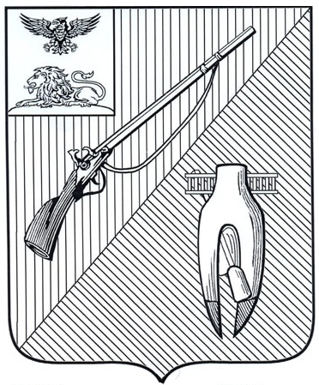
ДЕПАРТАМЕНТ ОБРАЗОВАНИЯ
администрации Старооскольского
городского округа Белгородской области

ПРИКАЗ

«05» февраля 2025 г. №174

О проведении соревнований по плаванию в зачет 61 Спартакиады школьников городских школ

В целях формирования культуры здорового образа жизни, приобщения учащихся к занятиям физической культурой и спортом, в соответствии с Положением о проведении 61 Спартакиады школьников городских школ в 2024/25 учебном году, утвержденным приказом департамента образования от 12.09.2024 г. №1237,

п р и к а з ы в а ю:

1. Директору муниципального бюджетного учреждения дополнительного образования «ЦТТ и ПО» Сумарокову В.К.:
1.1. Организовать 7 февраля 2025 года на базе МБОУ «ЦО СШ №22» соревнования по плаванию в зачет 61 Спартакиады школьников городских школ (далее - Соревнования) с соблюдением всех норм и правил ввиду сложившихся неблагоприятных условий для проведения Соревнований, с учетом введенного в Белгородской области режима ЧС на Федеральном уровне и сложной оперативной обстановкой.
Начало соревнований 14:00 часов.
1.2. Провести инструктивно-методический семинар на тему «Организация и правила проведения соревнований по плаванию в зачет 61 Спартакиады школьников городских школ» для педагогических работников общеобразовательных организаций.

2. Утвердить:
2.1. Программу проведения инструктивно-методического семинара (приложение №1)
2.2. Состав судейской коллегии Соревнований (приложение №2).

3. Директору МБОУ «ЦО СШ №22» Иванюк Т.Е.:
- подготовить места проведения соревнований без привлечения зрителей;
- обеспечить соблюдение санитарно-противоэпидемических правил;
- обеспечить безопасность участников;
- соблюдение правил пожарной безопасности.

4. Директорам общеобразовательных школ:
4.1. Направить членов судейской коллегии на Соревнования согласно приложению №2.
4.2. Организовать участие в Соревнованиях.
4.3. Назначить представителя команды, возложив на него ответственность за жизнь и здоровье учащихся, дисциплину и порядок в пути следования, а также во время проведения соревнований.

5. Представителям команд:
5.1. Предоставить в мандатную комиссию документы, согласно Положению:
- именную медицинскую заявку;
- приказ общеобразовательного учреждения о направлении на соревнования с указанием ответственного за жизнь и здоровье обучающихся на весь период их поездки (в пути следования и проведения соревнований), а также в приказе должны быть прописаны ФИО участников, даты рождения, классы;
- акт проведения инструктажа по правилам техники безопасности
с обучающимися;
- справку школьника на каждого участника с фотографией (выполненной не ранее 01 сентября 2024 года), заверенную подписью директора и печатью школы.
В случае отсутствия вышеперечисленных документов или неправильное их оформление команда к соревнованиям не допускается.
5.2. Провести инструктаж по правилам техники безопасности и соблюдения, санитарно-противоэпидемических правил с обучающимися.

6. Ответственность за медицинское обслуживание участников Соревнований возложить на директора МБУ ДО «ЦТТ и ПО» Сумарокова В.К.

7. Контроль за исполнением данного приказа возложить на заместителя начальника департамента образования Ушакову И.Г.

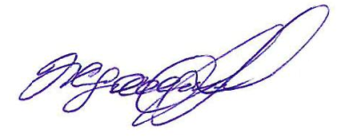
Начальник департамента образования
администрации Старооскольского
городского округа А.Н. Жданова

Богачева Т.И.,
89507190605
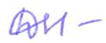
Приложение №2
Утверждено приказом департамента образования администрации Старооскольского городского округа
от «05» февраля 2025 г. №174

Список
судейской коллегии соревнований по плаванию
в зачет 61 Спартакиады школьников городских школ

№ п/п | ФИО | Должность в судейской  коллегии | Должность, образовательное учреждение
1. | Волобуев Юрий Григорьевич | главный судья  соревнований | учитель физической культуры  МБОУ «Гимназия №18»
2. | Коленченко Александр Николаевич | главный секретарь | учитель физической культуры  МАОУ «СОШ №24 с углубленным изучением отдельных предметов»
3. | Абаполова Валентина  Владимировна | судья  соревнований | методист МБУ ДО «ЦТТ и ПО»
4. | Богачева Татьяна Ивановна | судья  соревнований | методист МБУ ДО «ЦТТ и ПО»
5. | Часовских Татьяна Анатольевна | судья  соревнований | методист МБУ ДО «ЦТТ и ПО»
6. | Кравцова Татьяна Владимировна | судья  соревнований | педагог-организатор  МБУ ДО «ЦТТ и ПО»
7. | Чиркова Юлия Александровна | судья  соревнований | педагог-организатор  МБУ ДО «ЦТТ и ПО»
8. | Рязанцева Екатерина Владимировна | судья  соревнований | учитель физической культуры  МБОУ «СОШ №12 с углубленным  изучением отдельных предметов»
9. | Гетманская Галина Викторовна | судья  соревнований | учитель физической культуры  МБОУ «СОШ № 17»
10. | Землянушнова Ирина Евгеньевна | судья  соревнований | учитель физической культуры  МБОУ «СОШ №21»
11. | Прохорова Лариса Эдуардовна | судья  соревнований | учитель физической культуры  МБОУ «СОШ №21»
12. | Плутахина Елена Дильбаровна | судья  соревнований | учитель физической культуры  МБОУ «ЦО-СШ №22»
13. | Ивонина Людмила Николаевна | судья  соревнований | учитель физической культуры  МБОУ «ЦО-СШ №22»
14. | Рубанов Дмитрий Эдуардович | судья  соревнований | учитель физической культуры  МБОУ «ЦО-СШ №22»
15. | Сиротина Мария Игоревна | судья  соревнований | инструктор по физической культуре  МБОУ «ЦО-СШ №22»
16. | Завьялов Денис Александрович | судья  соревнований | инструктор по физической культуре МБОУ «ЦО-СШ №22»
17. | Авилов Александр Николаевич | судья  соревнований | учитель физической культуры  МАОУ «СПШ №33»
18. | Акимов Игорь Владимирович | судья  соревнований | учитель физической культуры  МАОУ «СПШ № 33»
19. | Сальников Дмитрий Николаевич | судья  соревнований | учитель физической культуры  МБОУ «СОШ №34»

